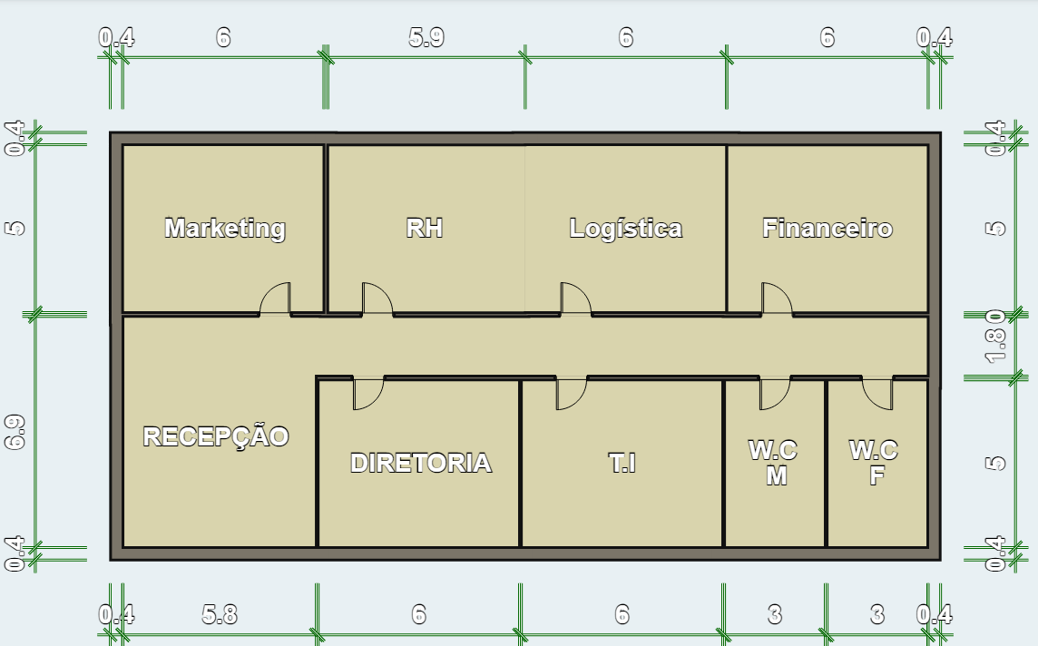

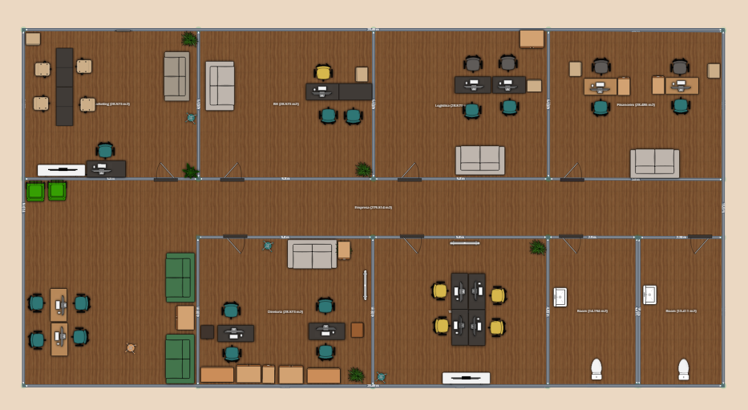FIGURA 1 – PROJETO PLANTA BAIXA COM MEDIDAS

FIGURA 2 – PROJETO PLANTA BAIXA 2D COM MÓVEIS

**MONTAGEM DOS EQUIPAMENTOS**

**Processador:** Processador Intel Core i3-10105F, 4-Core, 8-Threads, 3.7Ghz (4.4Ghz Turbo) Cache 6MB, LGA1200, BX8070110105F

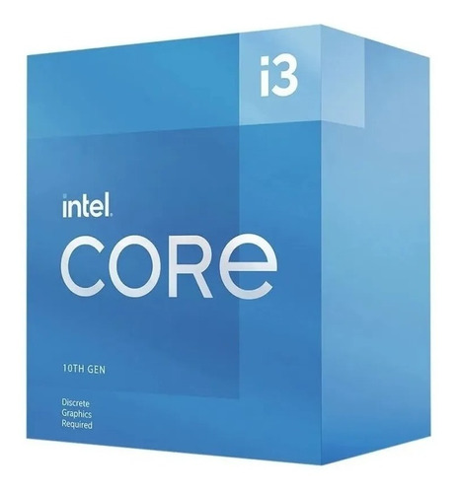

**Valor: R$543,07**

**Loja** : https://www.pichau.com.br/

**Inclui:** COOLER PARA PROCESSADOR AIGO LAIR RGB 120MM



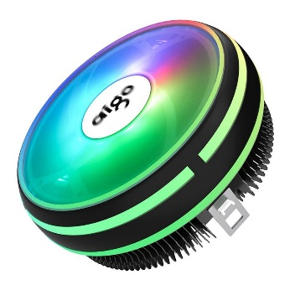

**Valor: R$58,90**

**Loja:** https://www.pichau.com.br/

**Memória RAM:** MEMORIA G.SKILL AEGIS 8GB (1X8) DDR4 2800MHZ PRETA, F4-2800C17S-8GIS

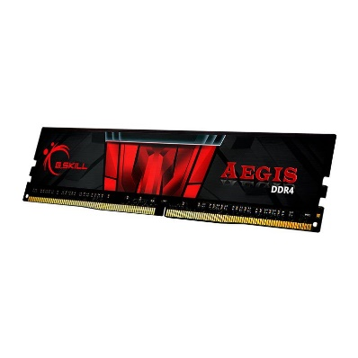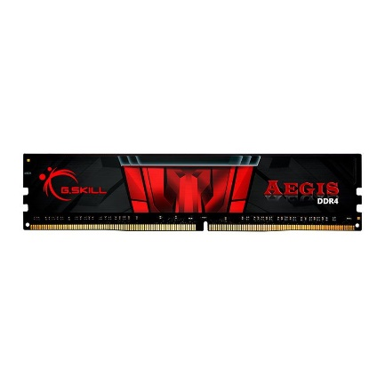

**Valor: 408,99**

**Loja:**

https://www.pichau.com.br/

**Placa mãe:** Placa Mae Biostar Racing B560GTQ, DDR4, Socket LGA1200, M-ATX, Chipset Intel B560, B560GTQ

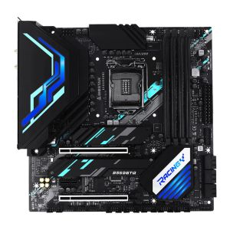

**Valor:** **R$ 1.704,43**

**Loja:** https://www.pichau.com.br/

**Unidade de armazenamento em massa (HD ou SSD):** SSD Team Group GX2 256GB 2.5" Sata 6GB/s, T253X2256G0C101

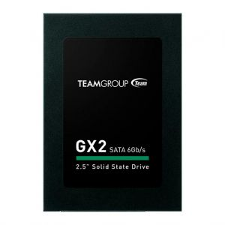

**Valor: R$204,53**

**Loja:** https://www.pichau.com.br/

**Fonte de alimentação:** **Fonte Aigo Warrior AK500, 500W, Preto, WARRIOR AK500**

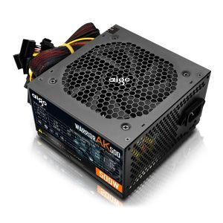**Valor: R$ 181,71**

**Loja:** https://www.pichau.com.br/

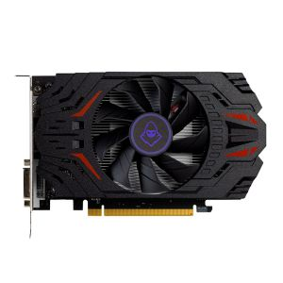**Placa de vídeo:** Placa de Vídeo Mancer Radeon RX 560, 4GB, GDDR5, 128-bit, MCR-RX5604GDDR5-V2

**Valor: R$ 1.135,26**

**Loja:** https://www.pichau.com.br/

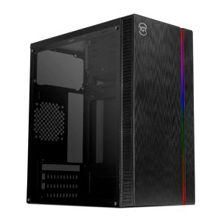**Gabinete (case):** Gabinete TGT G250, Lateral Acrilico, Preto, TGT-G250PR-01

**Valor: R$ 187,51**

**Loja:** https://www.pichau.com.br/

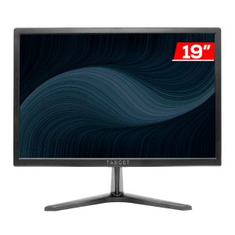**Monitor de vídeo:** Monitor TGT MG19, 19 Pol. LED HD, 3ms

**Valor: R$ 469,90**

**Loja:** https://www.pichau.com.br/